「月惑星探査の来たる10年」第一段階パネルへの意見書

確認： 本意見書は日本惑星科学会が行う「月惑星探査の来たる10年」検討の第一段階においてパネルリーダーが意見取りまとめを行うための資料として提出して頂きます．将来の月惑星科学・探査において最も重要になるであろう、第一級の科学について提案して下さい．意見書の内容は公開討論会などで議論の対象となり、最終報告に反映されます．
締めきり： 2010年8月末日
提出： 電子ファイル（WordまたはPDF形式）で「月惑星探査の来たる10年」事務局（decade_sec@wakusei.jp）に送って下さい．事務局で取りまとめて、パネルリーダーに展開します．

※ 「月惑星探査の来たる10年」検討の詳細については、惑星科学会サーバから資料をダウンロードすることができます．https://www.wakusei.jp/news/announce/2010/2010_03_10/2010_03_09_introduction.pdf

■ 意見提出先パネル（希望するパネルに○をつけて下さい．複数回答可）
（ ）地球型惑星固体探査パネル
（ ）地球型惑星大気・磁気圏探査パネル
（ ）小天体探査パネル
（○）木星型惑星・氷衛星・系外惑星探査パネル

■ 提案タイトル
（ 次世代赤外線天文衛星SPICA による系外惑星系の精査 ）

■ 代表者の氏名・所属・連絡先（E-mailアドレス、または電話番号とFax番号）
（ＳＰＩＣＡチーム）
■ 共同提案者の氏名・所属（適宜追加して下さい）
（塩谷圭吾（宇宙航空研究開発機構・宇宙科学研究本部）enya@ir.isas.jaxa.jp tel：050-336-24723
fax：042-786-7202）
（小谷隆行、中川貴雄、櫨香奈恵、青野和也（宇宙航空研究開発機構・宇宙科学研究本部） ）
(田村元秀、松尾太郎、山下卓也、成田憲保（国立天文台）、深川美里、芝井広（大阪大）、
伊藤洋一（神戸大）、Abe Lyu（ニース大）)
（& SPICA チーム ）

■ 要約（400字程度）
（次世代赤外線天文衛星SPICAを用いた系外惑星系の精査を提案する。2018年度に打ち上げ予定のSPICA では、6K に冷却した口径3m 級の大型望遠鏡により、中間～遠赤外波長域において超高感度、高分解能の観測を行う。SPICA の観測対象は多岐にわたるが、系外惑星系は最重要ターゲットのひとつである。SPICA 搭載用コロナグラフは、木星型系外惑星の直接観測を最大の目的とする系外惑星観測に特化された装置であり、実現すれば系外惑星の検出のみならず大気分光において他に類を見ない成果（スペクトルカタログ）が期待される。またSPICA の高感度・高安定性を活かしたトランジット惑星のモニター観測、惑星形成の環境・材料となる星周円盤の観測などとあわせて、系外惑星系の多様性・普遍性、形成史の理解を進める。様々な進化段階にある系外惑星を SPICA で観測することは、現在の太陽系の詳しい探査と相補的である。更に日本が主導するSPICA を通じて蓄積する科学的知見および技術は、地球型の系惑星を狙う将来のミッションにおいても、重要な役割を果たすと考えられる。）

■ 本意見書の内容（テキストおよび図表）をパネルリーダー並びに事務局がパネル討論と各種報告書へ引用することについて承諾しますか？（いずれかに○）
（○）承諾する （ ）承諾しない
■ （上で「承諾する」に○をされた方のみ）引用時には協力者リストを付加する場合があります．協力者リストに氏名を公表することを希望しますか？（いずれかに○）
（○）希望する （ ）希望しない

- 次世代赤外線天文衛星 SPICA
Space Infrared-telescope for Cosmology and Astrophysics（SPICA）は宇宙航空研究開発機構が中心となり、欧州宇宙機構などと協力して進める、次世代赤外線天文衛星計画である（Nakagawa et al. 2010）。口径が約3m の大型望遠鏡を 2018 年度に打ち上げ、望遠鏡全体を6 K以下に冷却した状態で太陽・地球ラグランジュ2ハロー軌道にて運用する。中間・遠赤外波長域において、SPICA では、地上望遠鏡で非常に深刻な問題となる大気透過帯域の制約や大気揺らぎの影響を受けずに、高感度、高解像度の観測を行うことが可能となる。SPICA には複数の観測装置が搭載される予定である（図１）。これらの観測装置の性能は、米国の JWST（2014年打ち上げ予定）、 欧州の HERCSHCEL（2009年打ち上げ）と比しても独自性の高いものである。 SPICA の観測対象は宇宙初期に相当する超遠方天体から太陽系内天体まで幅広い。太陽系外惑星も SPICA の重要なターゲットである。本稿ではSPICA を用いた太陽系外惑星系の観測研究について示す。

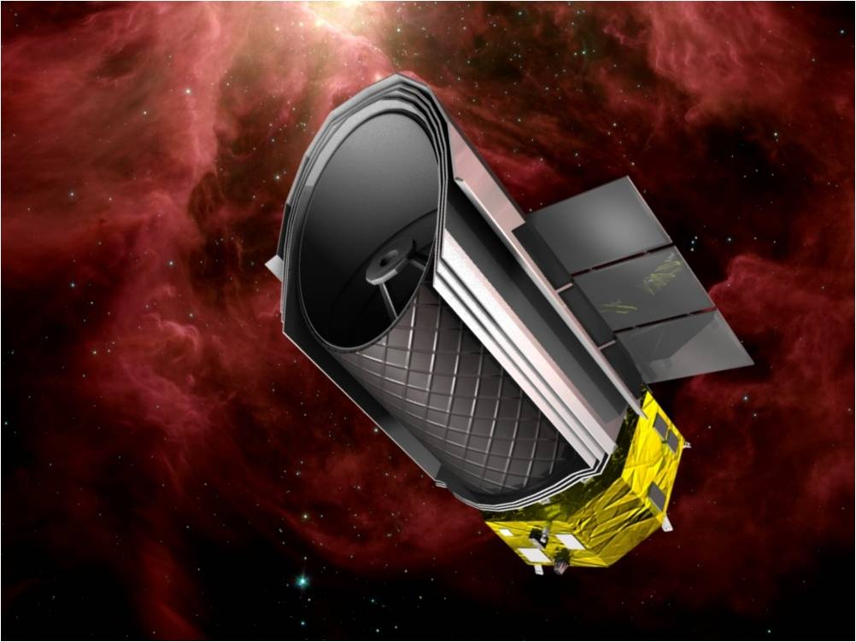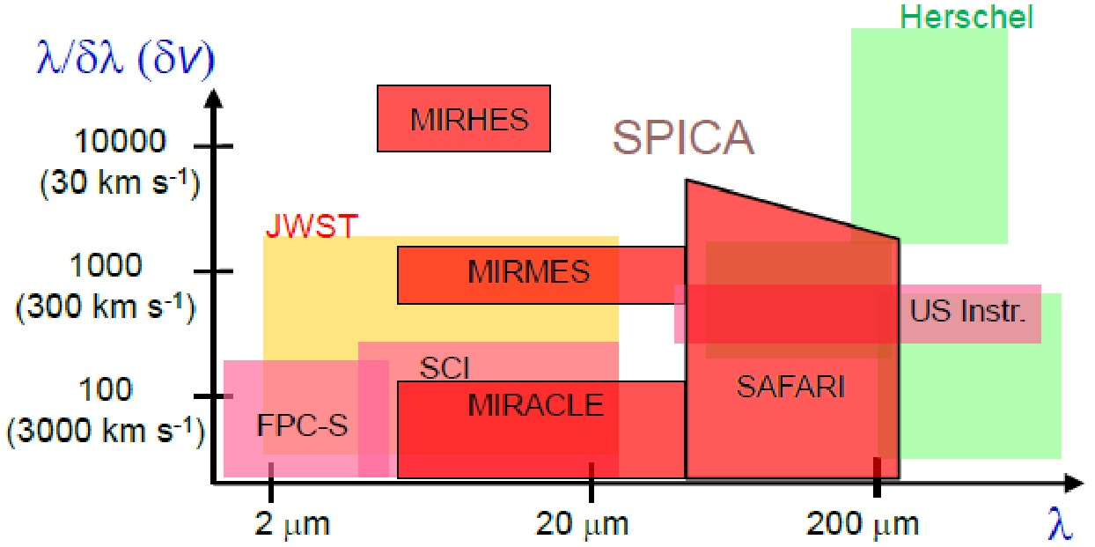
図1: （左）運用中の SPICA の概念図。（右）提案されているSPICA 搭載観測装置。高コントラス（SCI: コロナグラフ観測装置）、遠赤外波長域での高感度（SAFARI）、広視野（MIRACLE）、高波長分解能（MIRHES）、観測波長域（MIRMES）など特徴をもつ観測装置が提案されている。

表1: SPICA ミッション主要諸元
望遠鏡口径 | 3.2m (EPD 3.0m)
観測コア波長 | 5-210 μm
望遠鏡温度 | 6K 以下
総質量 | 約3.7t
軌道 | 太陽-地球系（S-E）ラグランジュ点 L2 ハロー軌道
打ち上げ | 2018年度

- SPICA による系外惑星系の精査

  - コロナグラフ観測装置による系外惑星の直接観測
系外惑星を主星と空間的に分解した直接観測によって精査できれば、検出のみならず大気分光などによってその組成などを詳しく調べることができる。しかし惑星に比べて極めて明るい主星が惑星のすぐそばに存在することが、極めて深刻な障害となる．主星と惑星の光度比（コントラスト）は、可視光波長域では～10桁にもなる．赤外線波長域では、惑星からの熱輻射成分の寄与によりコントラストは緩和されるが、それでも～6桁もある．そのため系外惑星の直接観測においては、長年にわたる試行ののち、ごく最近になってようやく僅かな検出成功例が報告されるに留まっており、十分な精度の分光観測は未だに達成できていない。SPICAでは、挑戦的な課題である系外惑星の直接観測による検出および分光による精査に臨むため、系外惑星観測に特化した高コントラスト観測装置（コロナグラフ）の搭載が提案され、開発が進められている（Enya et al. 2010）。SPICA コロナグラフの第一のターゲットは、惑星形成論で大きな役割を演ずる木星型惑星である。図はコロナグラフ装置の肝であるバイナリ瞳マスクと、それによって生成されると期待される惑星系の像を示している。主星像の両側に、主星光が非常に抑制された暗領域ができている。ここに惑星を見い出したいわけである。更にSPICAコロナグラフでは、他に類を見ない分光機能によって、図のように惑星大気のスペクトルを取得する。コロナグラフを搭載したSPICA コロナグラフが実現すれば、数１００天体をターゲットとした観測が遂行され、それによってもたらされる系外惑星のスペクトルカタログは、系外惑星の多様性・普遍性などを理解するのに非常に大きな寄与をするだろう。

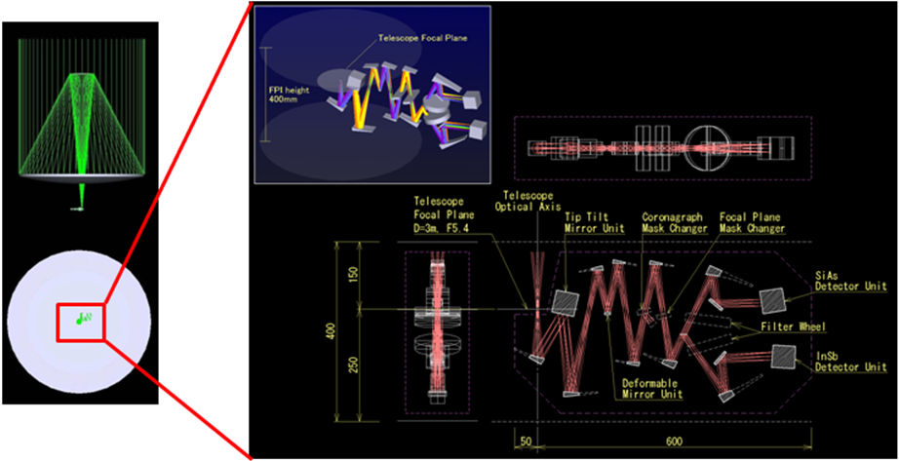
図2: 提案されているSPICA 搭載用コロナグラフ観測装置。

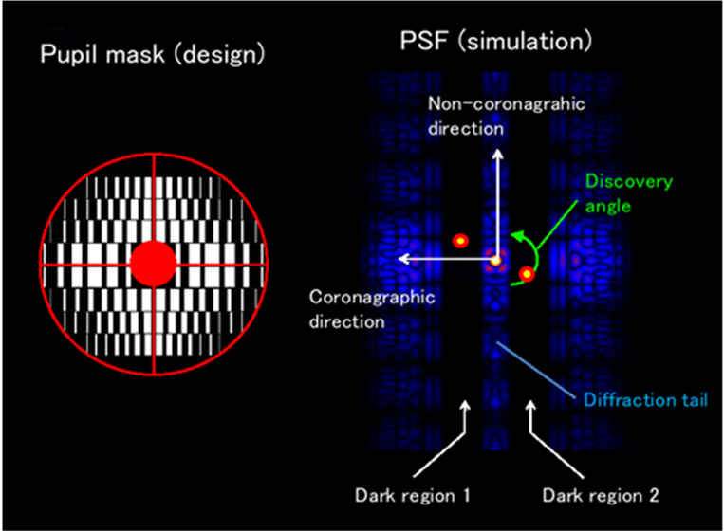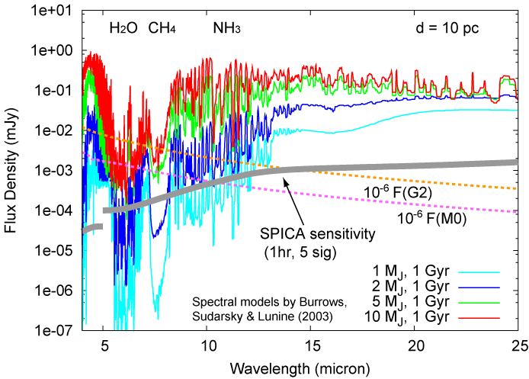
図3:（左）バイナリ瞳マスクおよびそれによって生成される惑星系の像（シミュレーション）。（右）シミュレーションによって求められた中間赤外域における木星型惑星のスペクトル。

  - トランジット惑星のモニター観測
系外惑星の公転軌道を真横から見ている場合、惑星と主星は周期的に掩蔽（トランジット）を繰り返す。このような系をモニターし、トランジットの最中と通常時の僅かな差分を観測することで、惑星の大きさや公転周期、更には大気吸収スペクトルも取得し得る。少数個のホットジュピター（巨大で主星に極めて近い惑星のため比較的観測しやすい）について、H₂O、 CO₂、 CH₄ などの大気吸収が発見されている。この手法は Spitzer 宇宙望遠鏡などによって開拓されたもので、コロナグラフ観測のように主星と惑星を空間分解する必要はなく、主星に近い惑星を得意とするので、コロナグラフ観測と相補的である。トランジット惑星の観測には、非常に安定度、感度の高いモニター観測が必要である。SPICA は Spitzer と同様に極低温の赤外線宇宙望遠鏡であるが、口径は約4倍（も）あり、熱的安定性が非常に高いS-E L2 ハロー軌道を採用する。トランジットを起こす惑星系の同定は、現在急速に進んでいる。SPICAによって、より低質量の惑星まで含めたトランジット観測が可能になると期待されている。

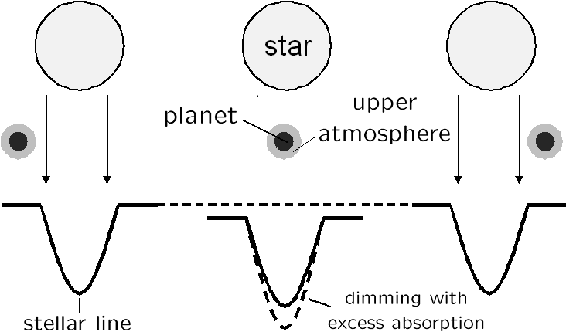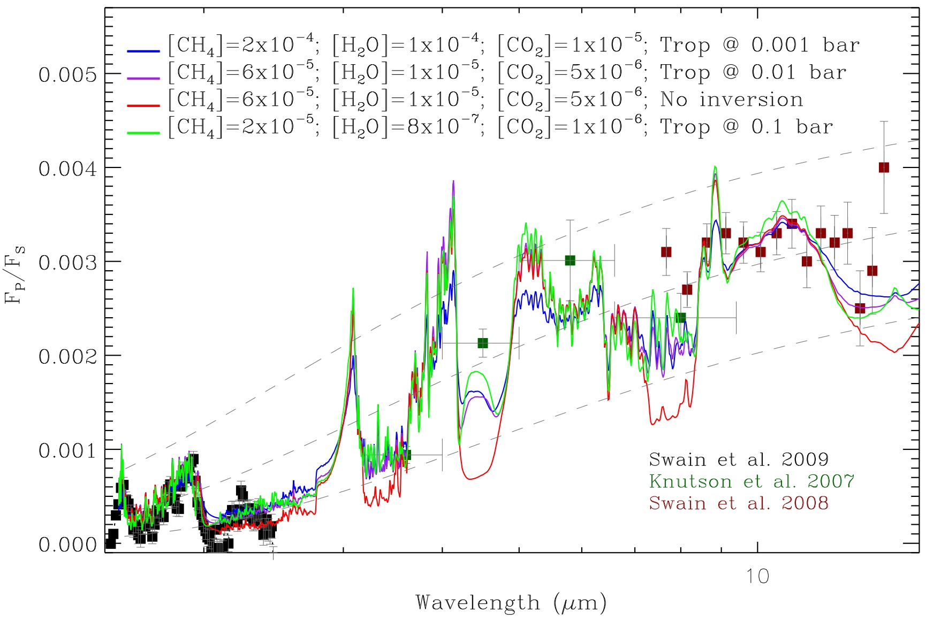
図4:（左）トランジット惑星の掩蔽、大気吸収による減光を示す概念図。
（右）系外惑星のトランジットの観測で得られたスペクトル（Swain et al. 2010）

  - 星周円盤の観測
系外惑星の形成を理解するためには、その環境、材料となる星周円盤も、詳しく観測する必要がある。円盤のダスト組成を調べるのに適した赤外線波長域で、SPICA の高い感度、コントラスト、空間分解能、波長分解能などの特徴を生かした観測を行う。そして、岩石惑星とガス惑星の境界ができる要因として考えられているスノーラインの探査など、円盤および惑星の形成史の解明に挑む。

- 他の計画との関連
太陽系内の惑星探査では、その場に行くことで、天文学的観測とは比較にならないほどの精度で観測することができる。ただし、探査できる惑星系は現在の太陽系ひとつである。いっぽう SPICA による系外惑星観測では、精度では太陽系内の惑星探査におよばないものの、様々な進化段階における、多数の惑星系を系統的に観測することができる。したがって両者は相補的な良い関係にあり、両者を合わせることで宇宙における惑星系の理解は大いに深まるものと考えられる。
SPICA 以降の系外惑星の観測研究においては、重要な方向性のひとつとして、地球型惑星の検出、精査（生命兆候の検出も見据えて）が挙げられるであろう。SPICA はそれ自体独立のプロジェクトであるが、SPICA を通じて得られる系外惑星研究に関する科学的、技術的な知見は、次世代のミッションにたいへん重要となるものが多い。具体的には、惑星存在確率、惑星の質量、軌道などの頻度分布、大気組成、惑星形成に対する理解などの科学的理解とあわせて、大型・軽量の宇宙望遠鏡、超高精度のコロナグラフ、波面補償、衛星擾乱管理、熱的安定性など、クリティカルな課題に臨む。この 8 月に発表された米国の Decadal survey レポート、および欧州の CosmicVision2015-2025においては、地球型惑星を狙った専用望遠鏡ミッションは、あまりにも挑戦的であるため推薦されなかった。日本が主導するSPICA という千載一隅の機会は、その科学目標の達成だけでなく、将来の地球型系外惑星を狙うミッション（芝井氏らの提案を参照）に対するクリティカルな知見、技術を蓄積するという意味でも、非常に重要である。

